更正（澄清）内容
原采购文件“第一章 投标邀请”中的：
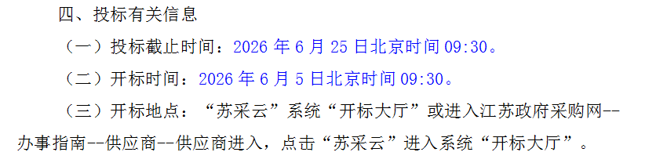
更正为：
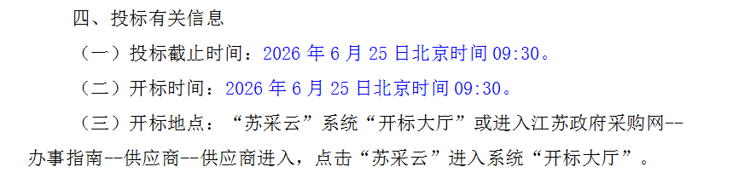

其他内容不变。

